

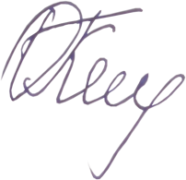


Подтверждает размещение материалов
на сайте "Планета Детства" www.planetadetstva.net в разделе
"Воспитателям" - "Педсовет"
АВТОР
НАЗВАНИЕ МАТЕРИАЛА
Дата публикации: 27.02.2014
Web-адрес публикации:

Материал рецензирован.
Главный редактор "ПД"
председатель правления
ЦР «Новое поколение»
к.п.н., доцент
Сазонова А.В.
Редактор "ПД",
ассистент
кафедры ДНО ЛНУ
Кузьо О.Г.
Интернет-журнал
www.planetadetstva.net
№ 20065
Статья участвует в ежемесячном Международном конкурсе
"Статья месяца - февраль".

